文物保护单位保护范围的划定、标志说明和

记录档案办事指南
一.【事项名称】
文物保护单位保护范围的划定、标志说明和记录档案
二.【事项类型】
行政确认
三.【办件类型】
承诺件
四.【实施主体】
博湖县文化体育广播电视和旅游局
五.【服务对象】
自然人,企业法人,事业法人,社会组织法人,非法人企业,行政机关,其他组织
六.【到办事现场次数】
1次
七.【法定时间（工作日）】
20个工作日
八.【承诺时间（工作日）】
10天
九.【咨询方式】
座机：0996-6622103
十.【投诉方式】
座机（本系统的投诉方式）、0996-6621345
十一.【申请条件】

十二.【设定依据】
【行政法规】《中华人民共和国文物保护法实施条例》（国务院令第377号）第八条。第八条全国重点文物保护单位和省级文物保护单位自核定公布之日起1年内，由省、自治区、直辖市人民政府划定必要的保护范围，作出标志说明，建立记录档案，设置专门机构或者指定专人负责管理。; 【法律】《中华人民共和国文物保护法》无第十五条。第十五条各级文物保护单位，分别由省、自治区、直辖市人民政府和市、县级人民政府划定必要的保护范围，作出标志说明，建立记录档案，并区别情况分别设置专门机构或者专人负责管理。全国重点文物保护单位的保护范围和记录档案，由省、自治区、直辖市人民政府文物行政部门报国务院文物行政部门备案。
【办理材料】
序号 | 材料名称 | 数量 | 备注
1 |  | 1份
十三.【办理地点】
博湖县博湖镇团结西路81号
十四.【办理形式】
窗口办理、快递申请
十五.【收费标准】
不收费
十六.【收费依据】
不收费
十七.【办件受理人】
乌仁其米克
十八.【联系电话】
座机：0996-6622103

十九.【办理流程】
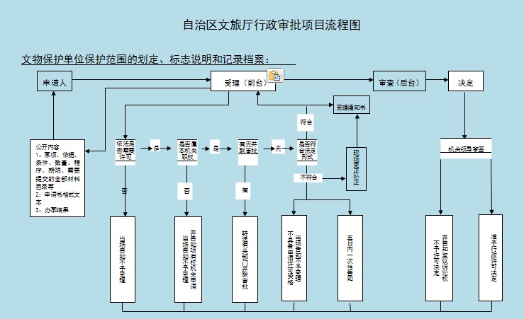
受理-->审核-->审批-->办结-->送达。
二十.【办件使用系统或平台（国家、自治区、州级、自建）】
新疆政务服务
二十一.【注意事项】
1.申请人对报送材料的真实性和合法性承担责任。
二十二.提供的附件：
1.设立法律依据
2.办理流程图
3.一次性告知单

